**Appunti progettazione di algoritmi**

**Analisi dell’InsertionSort:**

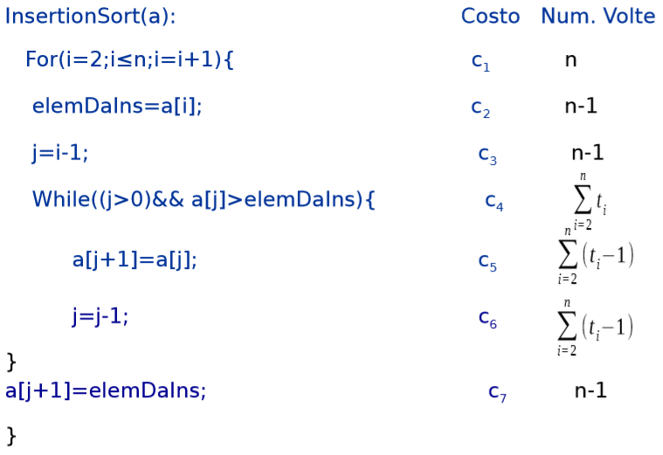

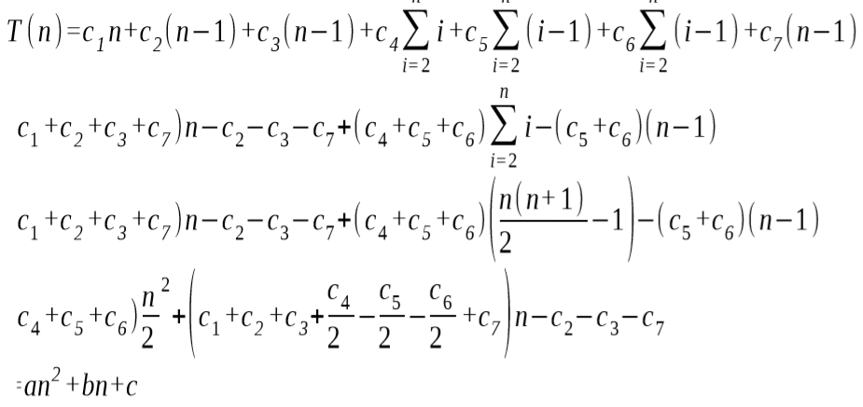Nel caso pessimo, ovvero quando il vettore è ordinato nell’ordine inverso il tempo totale di esecuzione per un vettore di dimensione **n** è dato dalla seguente formula:

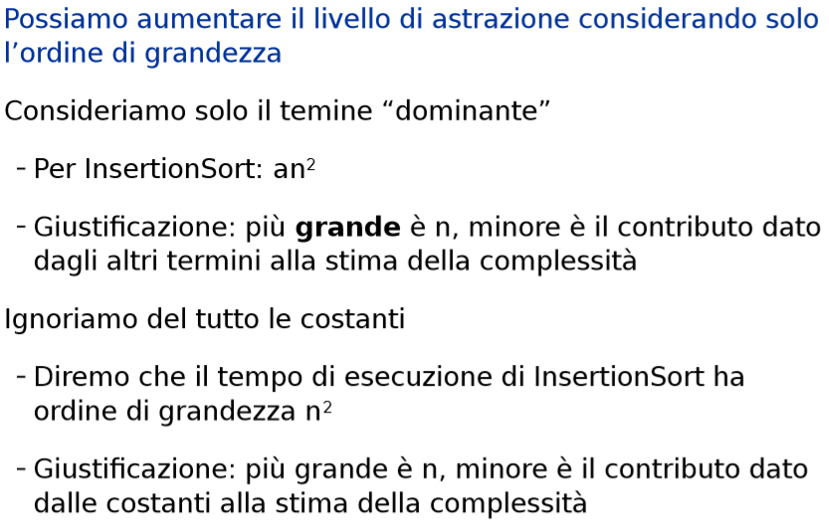

Per input piccoli può non essere corretto considerare solo l’ordine di grandezza ma per input “abbastanza” grandi è corretto farlo. In quanto non è necessario avere una stima estremamente precisa su input molto grandi.

**Grafi:**

